滕州微山湖湿地管理委员会

2024年政府信息公开工作年度报告

按照有关文件精神和湿地管委会2024年度信息公开工作实际，编制本报告，现向社会公开。本报告所列数据的统计时限自2024年1月1日起至2024年12月31日止。

一、总体情况

     2024年，湿地管委会按照市委、市政府的统一部署，认真贯彻落实《中华人民共和国政府信息公开条例》和《国务院办公厅政府信息与政务公开办公室关于政府信息公开工作年度报告有关事项的通知》（国办公开办函〔2020〕60号）以及省、市关于政府信息公开工作的要求，紧扣本单位的工作实际，加强门户网站、政务新媒体信息公开力度，优化政务服务机制，提高工作效率，不断提升政府信息公开工作力度和实效，政府信息公开工作扎实有序。

1.主动公开方面。湿地管委会通过滕州市政府官网、“滕州微山湖红荷湿地旅游度假区官方网站”和滕州微山湖红荷湿地微信公众号等多种渠道公开信息，确保了信息公开及时、准确。根据《中华人民共和国政府信息公开条例》第二十条第（二）款要求，及时更新机关职能、机构设置、办公地址、办公时间、联系方式等，并在市政府信息公开专栏和景区官方网站公布。

2024年全年通过微信公众号推送信息151条，通过景区官网发布信息132条，其中，工作动态45条，旅游资讯81条。通过信息公开网站主动公开政府信息数24条，其中，通知公告4条，规划计划1条，组织管理8条，财政信息2条，建议提案2条，重大民生信息4条。

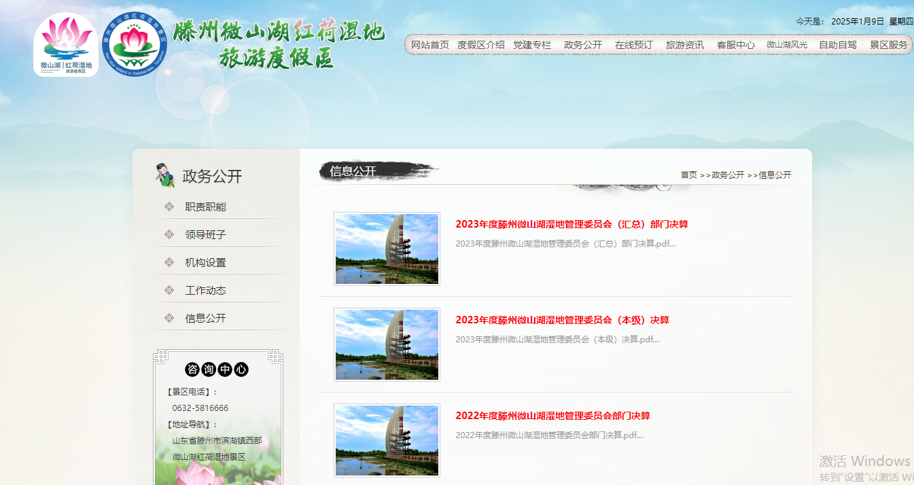

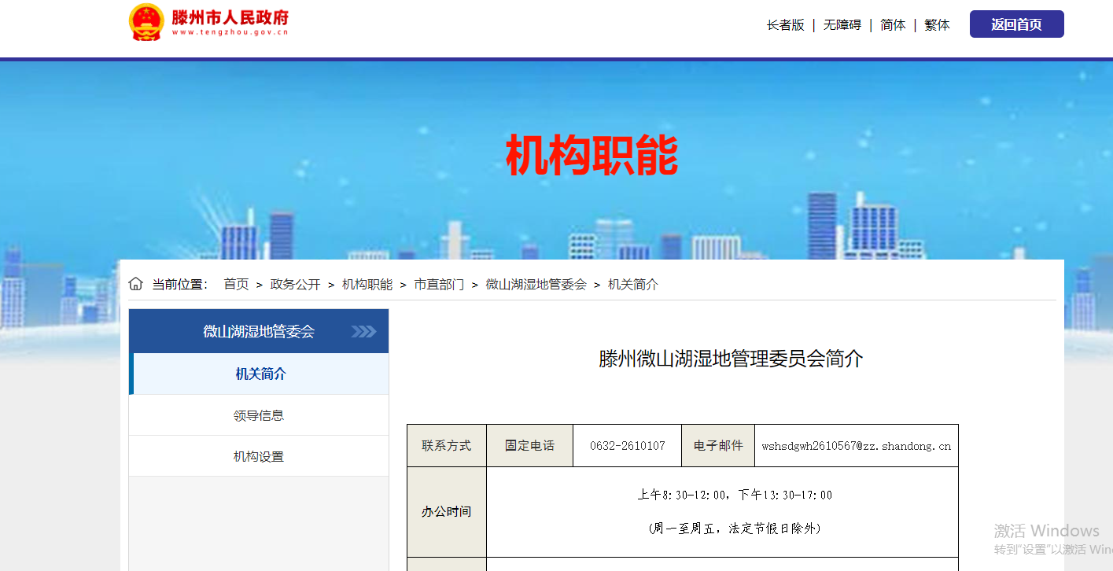

2.政府信息依申请公开方面。2024年，滕州微山湖湿地管委会未受理政府信息公开申请，结转上年政府信息公开申请0件。未发生因政府信息公开申请引发的行政复议和行政诉讼。近三年滕州微山湖湿地管委会未收到政府信息公开申请，数量没有变化。

3.政府信息管理方面。全面梳理了门户网站政务公开目录，收集、整理各类政务公开信息，并确定政府门户网站上的政务公开目录，按照目录要求收集公开信息并在网上公开。同时，严格遵循“谁公开、谁审查、谁负责”原则，确保了政务信息公开工作扎实有效开展。健全完善信息公开保密审查制度，提高政府信息公开工作的规范化水平。

4.政府信息平台建设方面。结合自身实际情况，加强网站专栏设置和内容维护，通过“滕州微山湖红荷湿地旅游度假区”公众号及时公开政府信息，将信息公开的内容和效率作为信息公开工作的核心，严格落实内容发布“三审三校”制度，安排专人负责公开信息的编辑与发布。

5.监督保障方面。根据全市政府信息公开工作统一部署和要求，进一步强化信息公开工作的组织领导，及时更新了由分管领导任组长，科室负责人任副组长，有关科室负责人为成员的工作队伍，并每季度组织开展政务公开业务能力培训。

2024年，本单位未发生因信息公开审查不当或保密审查机构未履行保密审查职责而引起的失泄密情况。2024年度未进行社会评议，未发生责任追究情况。

    二、主动公开政府信息情况

|  |  |  |  |
| --- | --- | --- | --- |
| 第二十条第（一）项 | | | |
| 信息内容 | 本年制发件数 | 本年废止件数 | 现行有效件数 |
| 规章 | 0 | 0 | 0 |
| 行政规范性文件 | 0 | 0 | 0 |
| 第二十条第（五）项 | | | |
| 信息内容 | 本年处理决定数量 | | |
| 行政许可 | 0 | | |
| 第二十条第（六）项 | | | |
| 信息内容 | 本年处理决定数量 | | |
| 行政处罚 | 0 | | |
| 行政强制 | 0 | | |
| 第二十条第（八）项 | | | |
| 信息内容 | 本年收费金额（单位：万元） | | |
| 行政事业性收费 | 0 | | |

    三、收到和处理政府信息公开申请情况

|  |  |  |  |  |  |  |  |  |  |
| --- | --- | --- | --- | --- | --- | --- | --- | --- | --- |
| （本列数据的勾稽关系为：第一项加第二项之和，  等于第三项加第四项之和） | | | 申请人情况 | | | | | | |
| 自然人 | 法人或其他组织 | | | | | 总计 |
| 商业  企业 | 科研  机构 | 社会公  益组织 | 法律服  务机构 | 其他 |
| 一、本年新收政府信息公开申请数量 | | | 0 | 0 | 0 | 0 | 0 | 0 | 0 |
| 二、上年结转政府信息公开申请数量 | | | 0 | 0 | 0 | 0 | 0 | 0 | 0 |
| 三、本年度办理结果 | （一）予以公开 | | 0 | 0 | 0 | 0 | 0 | 0 | 0 |
| （二）部分公开（区分处理的，只计这一情形，不计其他情形） | | 0 | 0 | 0 | 0 | 0 | 0 | 0 |
| （三）不予公开 | 1.属于国家秘密 | 0 | 0 | 0 | 0 | 0 | 0 | 0 |
| 2.其他法律行政法规禁止公开 | 0 | 0 | 0 | 0 | 0 | 0 | 0 |
| 3.危及“三安全一稳定” | 0 | 0 | 0 | 0 | 0 | 0 | 0 |
| 4.保护第三方合法权益 | 0 | 0 | 0 | 0 | 0 | 0 | 0 |
| 5.属于三类内部事务信息 | 0 | 0 | 0 | 0 | 0 | 0 | 0 |
| 6.属于四类过程性信息 | 0 | 0 | 0 | 0 | 0 | 0 | 0 |
| 7.属于行政执法案卷 | 0 | 0 | 0 | 0 | 0 | 0 | 0 |
| 8.属于行政查询事项 | 0 | 0 | 0 | 0 | 0 | 0 | 0 |
| （四）无法提供 | 1.本机关不掌握相关政府信息 | 0 | 0 | 0 | 0 | 0 | 0 | 0 |
| 2.没有现成信息需要另行制作 | 0 | 0 | 0 | 0 | 0 | 0 | 0 |
| 3.补正后申请内容仍不明确 | 0 | 0 | 0 | 0 | 0 | 0 | 0 |
| （五）不予处理 | 1.信访举报投诉类申请 | 0 | 0 | 0 | 0 | 0 | 0 | 0 |
| 2.重复申请 | 0 | 0 | 0 | 0 | 0 | 0 | 0 |
| 3.要求提供公开出版物 | 0 | 0 | 0 | 0 | 0 | 0 | 0 |
| 4.无正当理由大量反复申请 | 0 | 0 | 0 | 0 | 0 | 0 | 0 |
| 5.要求行政机关确认或重新  出具已获取信息 | 0 | 0 | 0 | 0 | 0 | 0 | 0 |
| （六）其他处理 | 1.申请人无正当理由逾期不补正、行政机关不再处理其政府信息公开申请 | 0 | 0 | 0 | 0 | 0 | 0 | 0 |
| 2.申请人逾期未按收费通知要求缴纳费用、行政机关不再处理其政府信息公开申请 | 0 | 0 | 0 | 0 | 0 | 0 | 0 |
| 3.其他 | 0 | 0 | 0 | 0 | 0 | 0 | 0 |
| （七）总计 | | 0 | 0 | 0 | 0 | 0 | 0 | 0 |
| 四、结转下年度继续办理 | | | 0 | 0 | 0 | 0 | 0 | 0 | 0 |

    四、政府信息公开行政复议、行政诉讼情况

|  |  |  |  |  |  |  |  |  |  |  |  |  |  |  |
| --- | --- | --- | --- | --- | --- | --- | --- | --- | --- | --- | --- | --- | --- | --- |
| 行政复议 | | | | | 行政诉讼 | | | | | | | | | |
| 结果  维持 | 结果纠正 | 其他结果 | 尚未  审结 | 总  计 | 未经复议直接起诉 | | | | | 复议后起诉 | | | | |
| 结果维持 | 结果纠正 | 其他  结果 | 尚未  审结 | 总计 | 结果维持 | 结果  纠正 | 其他  结果 | 尚未审结 | 总计 |
| 0 | 0 | 0 | 0 | 0 | 0 | 0 | 0 | 0 | 0 | 0 | 0 | 0 | 0 | 0 |

    五、存在的主要问题及改进情况

今年以来，在市政府政务公开办公室的指导下，湿地管委会较好的完成了政府信息公开工作单仍需进一步提升，但也存在公开形式和内容单一，有时存在更新不及时的问题。

改进情况：

1.进一步建立和完善政府信息公开工作制度，落实目标责任制，建立健全各项规章制度，全面规范政府信息公开目录，做到目录内容与站内信息的一致性，规范信息公开流程，及时更新目录内容，方便公众查阅、申请、获取政府信息。

2.进一步完善政府信息公开内容。按照“以公开为原则，不公开为例外”的总体要求，进一步完善主动公开的政府信息目录。重点做好机构职能、发展规划、动态信息的分类，保证信息内容的完整性。

3.进一步做好政府信息公开网站建设工作。进一步加强政府网站政府信息公开专栏建设，充分发挥其第一平台的作用，及时更新图片，合理布局网站页面，做到图文并茂，保证页面质量。

    六、其他需要报告的事项

1.收取信息处理费情况方面。2024年度，本单位未收取信息处理费。

2.落实上级年度政务公开工作要点情况。对照《2024年滕州市政务公开工作要点》，围绕重点领域加大主动公开力度。

3.人大建议和政协提案办理情况方面。2024年滕州微山湖湿地管委会共办理人大建议和政协提案2件，全部办理完毕并及时公开。

4.本单位政府信息公开工作年度报告数据统计需要说明的事项：无

5.其他有关文件专门要求通过政府信息公开工作年度报告予以报告的事项：无

6.本报告的电子版可在“中国滕州网”（http://www.tengzhou.gov.cn/）网站查询和下载。如对报告有任何疑问，请与滕州微山湖湿地管理委员会综合室联系（地址：滕州滨湖镇红荷湿地景区；邮编：277517；电话：0632-2610567）。